Инструкция по монтажу откосов
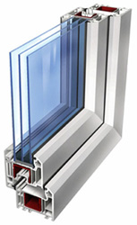

ИНСТРУКЦИЯ ПО МОНТАЖУ ОТКОСОВ
Энергоэффективное заполнение оконного проема не заканчивается установкой качественного окна. Большую роль играют примыкания светопрозрачной конструкции к проему. Существует немало способов и схем утепления зон примыкания и последующей отделки откосов, но большинство из них являются трудоемкими и продолжительными процессами.
Панель представляют собой экструдированный пенополистирол толщиной 9 мм, отделанный с одной стороны твердым ПВХ-листом толщиной 1мм, а с другой - жестким полистиролом. Данная конструкция обеспечивает идеальную пароизоляцию, смещает изотерму в глубь стены и тем самым устраняет нежелательные эффекты, связанные с промерзанием узла примыкания оконной конструкции к проему. Экструдированный пенополистирол, применяемый в качестве утеплителя, обеспечивает высокую теплоизоляцию и длительный срок службы даже в самых сложных условиях. Отделка ПВХ листом обеспечивает отличный внешний вид, простой уход и отсутствие эксплуатационных затрат, а защитная пленка защищает откосы на время установки и отделочных работ в помещении. Размер панели 3000х1500 мм позволяет обеспечить удобный раскрой и избежать стыков при монтаже для большинства проемов.Для комплексной отделки оконного проема также предлагаются декоративные уголки, изготовленные из твердого ПВХ листа методом экструзии, закрывающие стык между откосом и стеной. Немаловажным фактором является время, удобство и чистота монтажа, особенно при замене окон в жилых помещениях. Наша панель обеспечивает возможность сдачи окна под ключ в день установки, что невозможно при применении "мокрых процессов".

1. ТЕХНОЛОГИЯ ЗАМЕРОВ
Для оценки стоимости работ и подготовки заготовок произвести предварительный замер. При замере определить высоту (А), ширину (В) и глубину (С) проема.
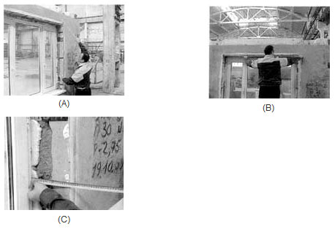

2. ПОДГОТОВКА МАТЕРИАЛА
Изготовить заготовки панелей с размерами Ах С 2шт. и ВхС 1шт. Для первого варианта монтажа также потребуется уголок отделочный в количестве 2А+В-100мм.

3. РАСКРОЙ ПАНЕЛЕЙ
Раскрой панелей рекомендуется производить дисковой пилой с мелким зубом. Для наилучшего качества реза, глубина погружения пилы не должна превышать толщину материала более чем на 3 мм. Желательно применение направляющей шины.
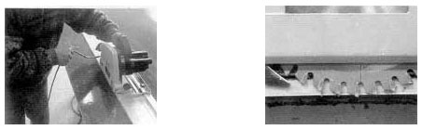

4. УСТАНОВКА
Простейший вариант установки потребует наличия следующего набора инструмента и материалов: пила дисковая (электролобзик), рулетка, угломер, ножницы, монтажная пена, клей (силикон), крепеж (в зависимости от типа стены), деревянная рейка (до 1 см толщиной).
4.1 Подогнать заготовку панели с размером В х С таким образом, чтобы она вставала в проем как показано на рисунке. Панель должна заходить по глубине проема за край рамы на 2-3 мм.
Заполнить монтажный зазор пеной, прижать панель к проему и закрепить механически или при помощи клея.
4.2 Замерить высоту оконного блока и углы боковых панелей, как показано на рисунке.
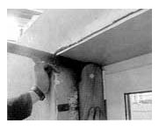
4.3 Разметить панели и подрезать по размеру. (Внимание! при работе электролобзиком обработку панели производить только с лицевой стороны).
4.4 При помощи деревянной рейки толщиной не более 1 см выровнять край откоса (стена-откос), закрепив её на саморезы. После установки рейки закрепить на ней J-профиль со смещением в глубину откоса на 5 мм (при необходимости со стороны стены зашпаклевать щель между рейкой и стеной).
4.5 Завести боковые панели по глубине проема за край рамы на 2-3 мм. Если это невозможно или нежелательно, то в декоративных целях необходимо закрыть торец панели, прилегающий к раме, специальным профилем - концевым элементом (арт. 188R).
4.6 Залить монтажный зазор пеной и прижать панели к проему.
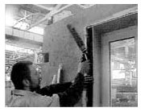
4.7 Закрепить край панелей механически или при помощи клея.
4.8 Наживить С-профиль на J-профиль на боковых откосах, так чтобы они своим верхним краем упирались в верхнюю панель откоса. Это необходимо для того, чтобы точно по размерам угла откоса подогнать верхний С-профиль. При помощи строительного уголка разметить и ножом или ножовкой по металлу отрезать верхний С-профиль с двух сторон. Затем снять, разметить и отрезать боковые С-профили. Наконец, защелкнуть С на J.
4.9 Нанести силиконовый герметик на швы вдоль рамы и в углах.
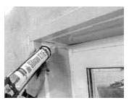
4.10 По окончании отделочных работ удалить защитную пленку с панелей. На этом процесс установки закончен.

